TURA VÁROS ÖNKORMÁNYZATA BARTÓK BÉLA MŰVELŐDÉSI HÁZ

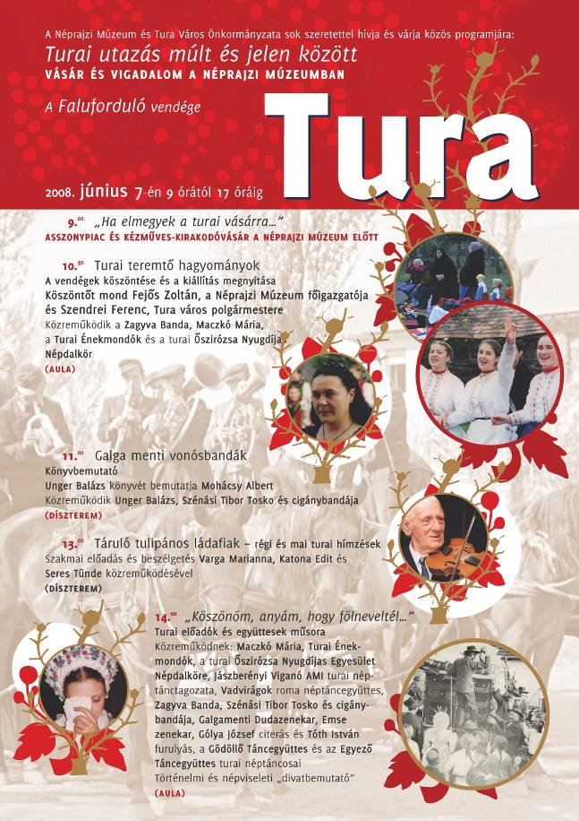
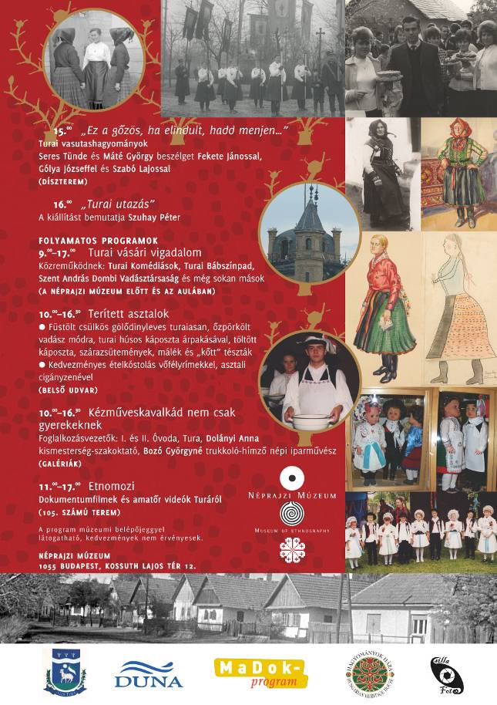

2008. 05. 25.

Tisztelt Szerkesztőség!

Tura Város Önkormányzata és a turai Bartók Béla Művelődési Ház kéri, hogy az alábbi közleményt szíveskedjenek megjelentetni ill. ismertetni.

Köszönettel és üdvözlettel:

Szendrei Ferenc Seres Tünde
Tura Város Polgármestere műv.ház igazgató

A Faluforduló vendége: Tura

TURAI UTAZÁS MÚLT ÉS JELEN KÖZÖTT

Vásár és vigadalom a Néprajzi Múzeumban
NÉPRAJZI MÚZEUM BUDAPEST, 2008. JÚNIUS 7.
sajtóközlemény

A Néprajzi Múzeum 2007-ben útjára indított Faluforduló c. programsorozatának 2008. június 7-én a Pest megyei Tura lesz vendége. A fővárosi agglomerációban élő települések számára ily módon nyílik lehetőség, hogy széles körben, sűrített formában tárja a nagyközönség elé saját identitása keresésének és meghatározásának az útját. Ebben segíti Turát a Néprajzi Múzeum fotókból, viseletekből, hímzésekből, néprajzi lejegyzésekből álló gazdag turai gyűjteményéből rendezendő „Turai teremtő hagyományok” c. időszaki kiállítás, melyet Tura máig élő néphagyományőrzősének kiemelkedő példáival egészít ki a vásározási, asszonypiacozási szokások, a kézműves tárgyalkotás és a folklór számos területén. A falusiak közösségteremtő kísérletei és a budapesti közönség érdeklődése remélhetőleg ezen kínálat által is közelíthető lesz.

A nap részletes programjában hangsúlyos szerepet kap a Turán élő Unger Balázs cimbalmos Hagyományok Háza által kiadásra kerülő A Galga mente vonósbandái c. könyve, a település díszpolgárainak, Maczkó Mária népdalénekesnek, Dr. Varga Marianna néprajzkutatónak, a turai hímzések szakértőjének, Kovács László rendező-operatőrnek munkássága, valamint számos minősített helyi művészeti csoport. A Turát reprezentáló forgatagot színpadi programok, kirakodóvásár, etnomozi, kézműves foglalkozások és ételkóstolók teszik változatossá.

E turai kincsekből kaphattak ízelítőt azok, akik ellátogattak idén a Múzeumok Majálisára, ahol a turai Falumúzeum nyerte el a legigényesebben berendezett sátor szakmai- és közönség-díját. A folytatást jelentő TURAI UTAZÁS MÚLT ÉS JELEN KÖZÖTT - Vásár és vigadalom a Néprajzi Múzeumban c. rendezvényt támogatásra méltónak találta a Hagyományok Háza és a Duna Televízió, melynek gyártásában készült turai vonatkozású dokumentumfilmek is vetítésre kerülnek, továbbá gazdasági szerkesztősége tudósít majd az eseményről a Gazdakör műsorain keresztül.

Rendezvénnyel kapcsolatos további információk szerezhetők:

Bartók Béla Művelődési Ház Tura
Seres Tünde, művelődési ház igazgató
Tel.: 06-30-638-4603, 06-20-264-2330
E-mail: kultura@vnet.hu, minimalna@gmail.com
www.tura.hu

Néprajzi Múzeum
Szarvas Zsuzsa, Magyar Főosztály vezető
Tel.: 06-30-919-7377, 06-1-473-2407
E-mail: szarvas@neprajz.hu, szarvasz@t-online.hu
www.neprajz.hu

